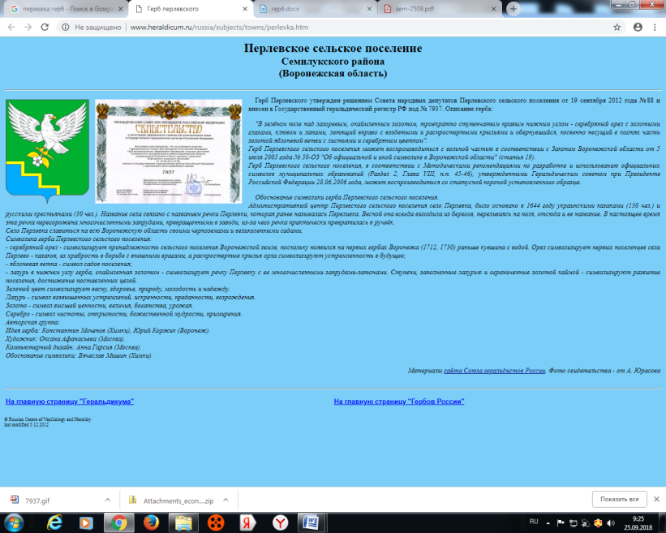
АДМИНИСТРАЦИЯ
ПЕРЛЁВСКОГО СЕЛЬСКОГО ПОСЕЛЕНИЯ
СЕМИЛУКСКОГО МУНИЦИПАЛЬНОГО РАЙОНА
_____________________ВОРОНЕЖСКОЙ ОБЛАСТИ__________________
396921 Воронежская область, Семилукский район, с. Перлёвка, улица Центральная, 54 тел. (47372) 76-1-68

ПОСТАНОВЛЕНИЕ

От 10.08.2022 г. №82
с. Перлёвка

О внесении изменений в постановление администрации
Перлевского сельского поселения от 25.09.2012 года № 145
«Об утверждении реестра автомобильных дорог
общего пользования местного значения
на территории Перлёвского сельского поселения».

В соответствии с Федеральным законом РФ от 08.11.2007 г. № 257-ФЗ «Об автомобильных дорогах и дорожной деятельности в Российской Федерации и о внесении изменений в отдельные законодательные акты Российской Федерации», Приказом Минтранса РФ от 07.02.2007 года № 16 «Об утверждении Правил присвоения автомобильным дорогам идентификационных номеров», в целях приведения нормативно правового акта в соответствии с действующим законодательством, администрация Перлевского сельского поселения постановляет:
1. Внести изменения в постановление администрации Перлевского сельского поселения от 25.09.2012 года № 145 «Об утверждении реестра автомобильных дорог общего пользования местного значения на территории Перлёвского сельского поселения» .
1.1. Приложение к постановлению изложить в новой редакции (прилагается).
2. Настоящее постановление подлежит обнародованию.
3. Контроль за исполнением настоящего постановления оставляю за собой.

И.о. главы администрации  Перлевского сельского поселения | В.В.Ракшин

Приложение
к постановлению администрации
Перлёвского сельского поселения
от 25.09.2012 г. №145
в редакции (от 10.08.20022г. №82)
РЕЕСТР
автомобильных дорог общего пользования местного значения на территории Перлёвского сельского поселения
Идентификационный номер | Наименование автомобильных дорог | Наименование населенного пункта | Протяженность, улиц км | Тип покрытия
 |  |  |  | асфальт | щебень | грунт
20-249-864ОП МП 1 | Улица 1-я Кочетовка | С. Перлёвка | 1,400 | - | - | 1,400
20-249-864ОП МП 2 | переулок Кочетовкий | С. Перлёвка | 0,700 | - | - | 0,700
20-249-864ОП МП 3 | Улица 2-я Кочетовка | С. Перлёвка | 1,500 | - | - | 1,500
20-249-864ОП МП 4 | Улица Кленовая | С. Перлёвка | 1,400 | - | 0,500 | 0,900
20-249-864ОП МП 5 | Улица Холмистая | С. Перлёвка | 2,100 | - | - | 2,100
20-249-864ОП МП 6 | Улица Луговая | С. Перлёвка | 1,200 | - | - | 1,200
20-249-864ОП МП 7 | Улица Лесная | С. Перлёвка | 1,200 | - | - | 1,200
20-249-864ОП МП 8 | переулок Лесной | С. Перлёвка | 0,700 | - | - | 0,700
20-249-864ОП МП 9 | Улица Поляна | С. Перлёвка | 2,800 | - | 2,445 | 0,355
20-249-864ОП МП 10 | Улица Центральная | С. Перлёвка | 1,150 | 1,150 | - | -
20-249-864ОП МП 11 | переулок Центральный | С. Перлёвка | 0,700 | - | 0,280 | 0,420
20-249-864ОП МП 12 | переулок Полевой | С. Перлёвка | 1,000 | - | 0,705 | 0,295
20-249-864ОП МП 13 | переулок Мира | С. Перлёвка | 0,600 | - |  | 0,600
20-249-864ОП МП 14 | переулок Первомайский | С. Перлёвка | 0,500 | - | 0,500
20-249-864ОП МП 15 | Улица 1 –я Садовая | С. Перлёвка | 1,00 | - | 0,520 | 0,480
20-249-864ОП МП 16 | Улица 2- я Садовая | С. Перлёвка | 1,300 | - | 0,680 | 0,620
20-249-864ОП МП 17 | Улица 3-я Садовая | С. Перлёвка | 0,380 | - | 0,380 | -
20-249-864ОП МП 18 | Улица Колхозная | С. Перлёвка | 1,000 | - | 0,700 | 0,300
20-249-864ОП МП 19 | Улица Первомайская | С. Перлёвка | 1,200 | - | 0,500 | 0,700
20-249-864ОП МП 20 | Улица Мира | С. Перлёвка | 0,900 | - | 0,900 | -
20-249-864ОП МП 21 | Улица Победы | С. Перлёвка | 1,500 | - | 0,350 | 1,150
20-249-864ОП МП 22 | Улица Нижние Ложки | С. Перлёвка | 1,500 | - | 0,600 | 0,900
20-249-864ОП МП 23 | Улица Верхние Ложки | С. Перлёвка | 1,500 | - | - | 1,500
20-249-864ОП МП 24 | Улица Тенистая | С. Перлёвка | 1,300 | - | 1,300 | -
20-249-864ОП МП 25 | Улица Широкая | С. Перлёвка | 0,700 | - | 0,700 | -
20-249-864ОП МП 26 | Улица Чагодаевка | С. Перлёвка | 4,500 | - | 1,500 | 3,000
20-249-864ОП МП 27 | Улица Песчаная | С. Перлёвка | 1,800 | - | - | 1,800
20-249-864ОП МП 28 | Улица Владычинка | С. Перлёвка | 0,900 | - | - | 0,900
20-249-864ОП МП 29 | Улица Молодежная | С. Перлёвка | 0,500 | 0,500 | - | -
20-249-864ОП МП 30 | Улица Хохлацкая | С. Перлёвка | 0,980 | 0,980 | - | -
20-249-864ОП МП 31 | Улица Береговая | С. Перлёвка | 1,000 | - | 0,330 | 0,670
20-249-864ОП МП 32 | Улица Зеленая | С. Перлёвка | 0,900 | - | 0,900 | -
20-249-864ОП МП 33 | Улица Транспортная | С. Перлёвка | 0,540 | 0,540 | - | -
20-249-864ОП МП 34 | Школьная | С. Перлёвка | 1,350 | 1,350 | - | -
20-249-864ОП МП 35 | переулок Школьный | С. Перлёвка | 0,600 | - | - | 0,600
20-249-864ОП МП 36 | Улица Дачная | С. Перлёвка | 0,800 | - | - | 0,800
20-249-864ОП МП 37 | переулок Дачный | С. Перлёвка | 0,800 | - | 0,700 | 0,100
20-249-864ОП МП 38 | Улица Дворянская | С. Перлёвка | 2,015 | 0,115 | 1,130 | 0,770
20-249-864ОП МП 39 | переулок Дворянский | С. Перлёвка | 0,400 | - | - | 0,400
20-249-864ОП МП 40 | переулок Спасский | С. Перлёвка | 0,450 | 0,450
20-249-864ОП МП 41 | Улица Терновая | С. Перлёвка | 0,900 | - | 0,790 | 0,110
20-249-864ОП МП 42 | Улица Беговая | С. Перлёвка | 1,900 | 0,200 | 1,020 | 0,680
20-249-864ОП МП 43 | Улица Солнечная | С. Перлёвка | 1,500 | - | 0,955 | 0,545
20-249-864ОП МП 44 | переулок Тенистый | С. Перлёвка | 0,500 | - | - | 0,500
20-249-864ОП МП 45 | Улица Оставская | С. Перлёвка | 0,600 | - | - | 0,600
20-249-864ОП МП 46 | переулок Новый | С. Перлёвка | 0,515 | 0,515 | - | -
 | итого | С. Перлёвка | 52,68 | 5,800 | 18,385 | 28,495

